2011中国网民电子银行使用行为研究报告
（行业篇）

（2011年11月）

报 告 目 录

一、报告说明 3
1、调查背景 3
2、研究方法与执行情况 3
3、研究区域 3
4、样本结构 4
二、个人网上银行使用行为与态度 5
1、谁在使用个人网上银行？— 个人网上银行市场渗透率 5
2、个人网上银行的市场潜力有多大？— 个人网上银行月度消费频率与金额分析 6
3、个人网上银行的障碍点在哪里？— 个人网上银行关注因素与使用障碍分析 9
4、客户对个人网上银行安全问题是如何看待的？— 网银安全性态度分析 10
三、手机银行使用行为与态度 14
1、谁在使用手机银行？— 手机银行市场渗透率 14
2、手机银行的市场潜力有多大？— 手机银行月度消费频率与金额分析 15
3、个人网上银行的障碍点在哪里？— 个人网上银行关注因素与使用障碍分析 17
四、网银理财行为与态度 19
1、网银理财使用情况 19
2、网银理财使用态度 21

一、报告说明

1、调查背景
电子银行，由于其便捷性、多功能性、经济性等特点，受到银行用户的欢迎，同时，它与购物、支付、结算等生活需求的结合，使得网上银行具有巨大的应用空间和商业价值。数据显示，2010年，中国网上银行全年交易额达到553.75万亿元，较2009年同比增长36.77%。
银行业务搭载网络科技，擦出了许多火花，但是，做好电子银行并非易事。在竞争日趋激烈的市场环境下，“用户体验”逐渐受到各家银行的重视。截至2010年底，中国网上银行注册用户数首次突破3亿人，较2009年同比增长53.9%。随着数量的迅速增长，电子银行用户的平均知识水平和互联网技能将会下降，因此，符合用户试用习惯和诉求的“网银”，将会受到网民的青睐。
为了深入探索电子银行用户的使用行为与需求特征，分析电子银行的用户规模与潜力，把握未来的发展趋势，腾讯网联合第三方研究机构，推出《2011中国网民电子银行使用行为研究报告》，为电子银行的研究与决策提供重要依据。

2、研究方法
从2011年10月到11月，使用在线调查系统SurveycoolTM（www.surveycool.com），借助腾讯网平台，展开了历时一个月的在线调查，共回收有效问卷9405份。

3、研究区域
一线城市 38.9%

北京、上海、广州、深圳、天津、沈阳 、大连、济南、青岛、南京、杭州、武汉、重庆、成都、西安、哈尔滨

二线城市 23.5%

石家庄、珠海、宁波、苏州、无锡、福州、厦门、长沙、呼和浩特、郑州、太原、长春、乌鲁木齐、兰州、南宁、贵阳、南昌、昆明、合肥 海口

三线及以下城市 37.6%

淄博、温州、东莞、中山、江门、佛山、烟台、常州、绍兴、惠州、泉州、扬州、镇江、南通等城市

备注：
城市分级采用《中小城市绿皮书 中国中小城市发展报告（2010）：中小城市绿色发展之路》标准
- 一级城市：直辖市、特别行政区，GDP大于1600亿且市区人口大于200万
- 二级城市：其它副省级城市、经济特区城市、省会
- 三级及以下城市：其它城市

4、样本结构
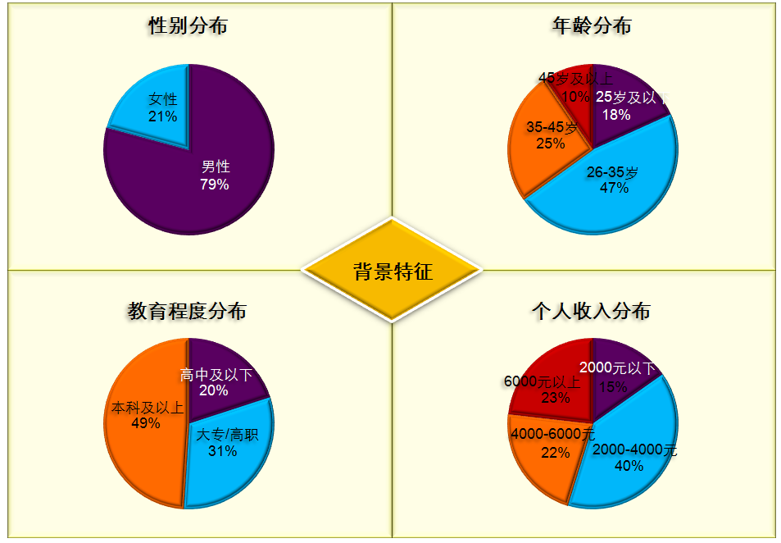

样本基数：9405个

二、个人网上银行使用行为与态度

1、谁在使用个人网上银行？— 个人网上银行市场渗透率
- 在活跃网民中，个人网上银行的渗透率高达94%，突显出网银的巨大用户群与发展潜力
  - 参与调查的网民中，有94%的受访者表示有开通个人网上银行，显示网银在活跃网民中的有非常高的普及率
  - 参考大型网购平台的用户量统计（淘宝3.7亿注册用户，拍拍5000万注册用户，京东2500万注册用户），以及CNNIC统计的中国网民数量4.2亿的对比，说明本调查中显示的网上银行渗透率基本反映了市场发展的现状与趋势
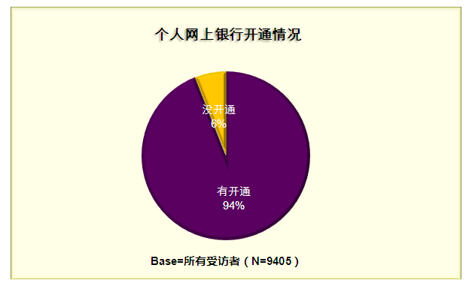
- 个人网上银行在男性网民中的渗透率要高于女性网民
- 从群体内部看，男性网民使用个人网上银行的比例要略高与女性网民，显示男性网民对个人网上银行的接受度要高于女性网民
- 从整体市场来看，男性网民是个人网上银行的主力用户，其绝对数量要远远大于女性网民，在进行营销决策时必须要注意到这一点。
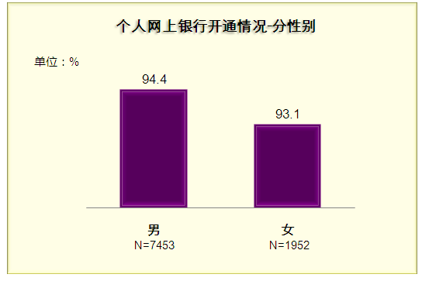
26-35岁网民是个人网上银行的主力用户群体，从趋势上来看，未来5年，个人网上银行的主力用户群体将会延伸至36-40岁网民
- 从群体内部看，26-35岁网民中的个人网上银行渗透率要明显高于其它年龄段
- 同时可以看到，随着时间的推移，目前的个人网上银行用户将会逐步的延伸到更高的年龄段，形成一个更为成熟的个人网上银行用户群
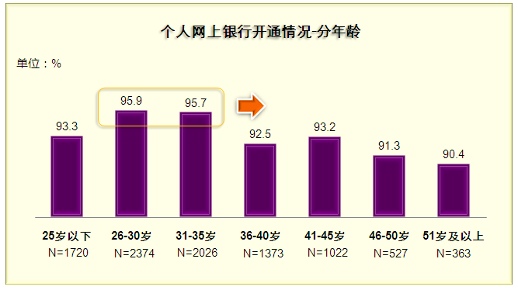

2、个人网上银行的市场潜力有多大？— 个人网上银行月度消费频率与金额分析
- 个人网上银行呈现高频次使用，高金额交易的趋势，显示出巨大的市场潜力
- 平均每月使用个人网上银行的10次以上的比例高达31.7%，意味着平均至少每3天即使用1次个人网上银行，显示活跃网民对个人银行的使用频率是非常高的
- 同时可以看到，每月平均交易金额2000元以上的比例高达41.9%，显示伴随着对网络交易的信任度越来越高，活跃网民单月交易金额也相对越来越高
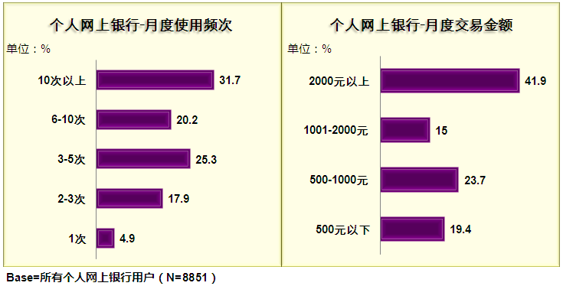

个人网上银行的交易呈现出单笔金额较高的趋势
结合月度使用频次与月度交易金额计算，可以判定活跃网民单次交易金额平均在200元以上，与个人网上银行发展初期比较，呈现出越来越高的单笔交易金额。
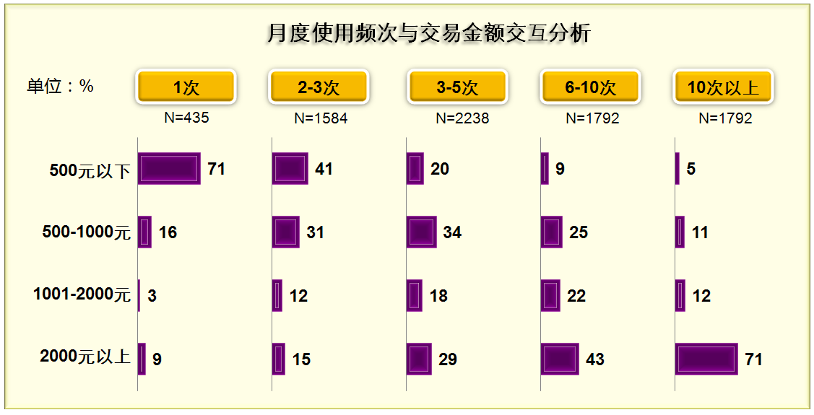
- 除网上购物外，账户查询转帐、缴费支付、投资理财是个人网上银行最大的潜力业务
- 网上购物是网民最常使用的个人网上银行业务类型，达87.1%，但同时也说明，有12.9%的网民虽然开通了个人网上银行，但基本很少用来进行网上购物的，而是出于其它的用途。经过交互分析，我们发现它们主要集中在账户查询转帐、缴费支付和投资理财三大业务
- 而从总体上看，账户查询转帐是仅次于网上购物的第二大业务办理类型，差距仅有11.6%，显示越来越多的网民使用个人网上银行进行个人账户的管理和资金的调动
- 同时可以看到，缴费支付排在第三位，接近5成的网民有使用此业务类型，显示个人网上银行与网民的个人生活关系越来越密切，随着更多的个人生活缴费电子化，个人网上银行在此业务类型上的潜力非常大。
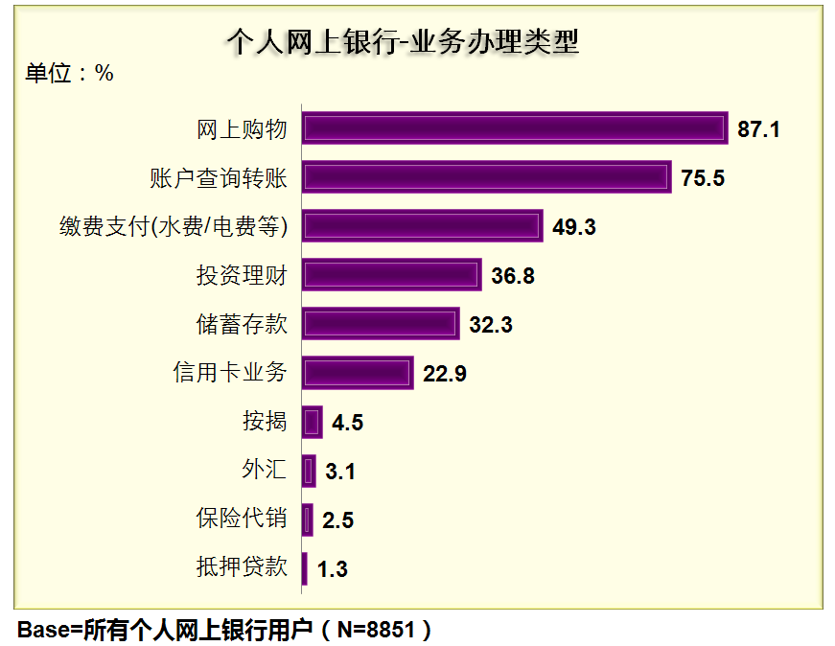

- 账户查询转帐、缴费支付、投资理财、将会是未来最有潜力的个人网上银行业务
- 随着月度交易金额的越来越大，账户查询转帐、缴费支付、投资理财三大业务的比重也越来越高，显示活跃网民在这三大业务上的交易金额较大
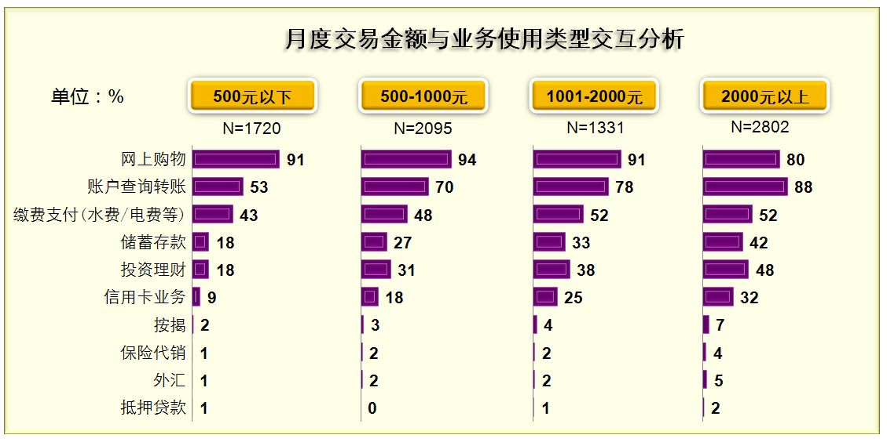

- 36岁以上人群将会是个人网上银行未来重要的特色潜在目标客户群
- 随着年龄的增大，在账户查询转账、缴费支付、储蓄存款、投资理财4大业务的比例越来越高，而网上购物的比例则越来越低，从41岁人群开始，账户查询转账的使用比例超越网上购物，成为使用比例最大的业务类型
- 这显示对于中年以上人群，个人网上银行在购物支付方面的需求在降低，在资金管理与理财方面的需求在增加
- 在未来，个人网上银行需要为不同年龄层的用户设计有针对性的特色业务类型产品
单位：% | 25岁以下 | 26-30岁 | 31-35岁 | 36-40岁 | 41-45岁 | 46-50岁 | 51岁及以上
样本基数（人） | 1604 | 2277 | 1939 | 1270 | 952 | 481 | 328
网上购物 | 94.5 | 91.2 | 87.1 | 83.5 | 79.6 | 76.7 | 71.6
账户查询转账 | 64.8 | 73.3 | 78.3 | 79.1 | 81.4 | 83.6 | 85.4
缴费支付（水费/电费等） | 44.1 | 47.9 | 48.2 | 52 | 56.2 | 52.2 | 56.7
储蓄存款 | 26.4 | 33.8 | 31.2 | 31.8 | 34.2 | 38 | 45.7
投资理财 | 23.5 | 34.5 | 38 | 40.5 | 46.4 | 46.4 | 56.1
信用卡业务 | 13.5 | 25.1 | 25.8 | 23.7 | 26.7 | 23.3 | 22.6
外汇 | 2.2 | 2.9 | 3.5 | 2.9 | 3.5 | 4 | 6.4
按揭 | 1.4 | 5.1 | 5.6 | 4.8 | 5.5 | 4 | 5.2
保险代销 | 1.1 | 1.8 | 2.6 | 3 | 3.8 | 4.4 | 5.8
抵押贷款 | 0.8 | 1 | 1.5 | 1.3 | 2 | 1.2 | 2.1

3、个人网上银行的障碍点在哪里？— 个人网上银行关注因素与使用障碍分析
- 交易安全隐患是是活跃网民不开通个人网上银行的最主要因素
- 在未开通个人网上银行的活跃网民中，有48.8%是因为“交易安全隐患”，显示处于安全的忧虑，部分网民宁可不开通个人网上银行。建议可以增大对个人网上银行安全性的宣传，有利于消除网民对个人网上银行的安全忧虑，进一步扩大用户群体。
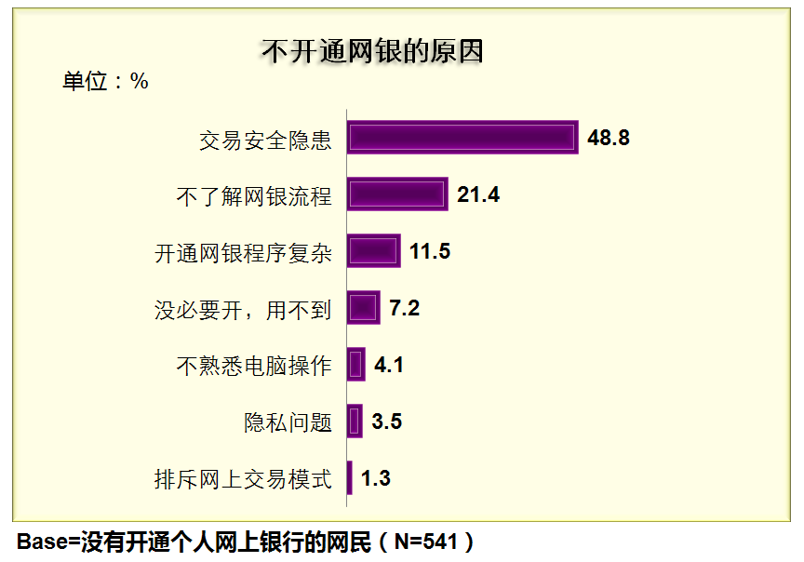
- 未开通个人网上银行的网民中，超过一半比例对未来开通网银抱有犹豫的态度
- 在未开通个人网上银行的网民中，有53%表示未来“可能会”开通个人网上银行，显示他们的态度依然迟疑，如何吸引这部分中间人群对于个人网银用户规模的扩大有着重要的意义。
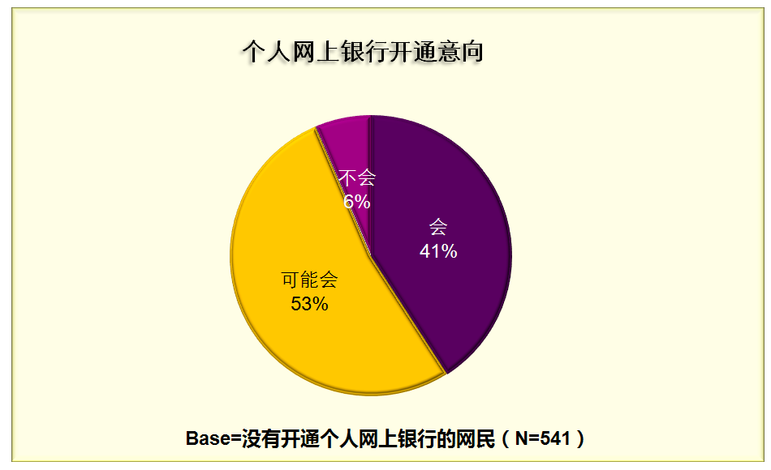

- 重点突出“便捷性”有助于抵消网民对安全性的忧虑
- 在个人网上银行关注因素中，第一位是“安全性”，有77.2%的人群关注，其次是网银的便捷性，有76.2%的人群关注
- 显示“安全性”与“便捷性”是使用个人网上银行最重要的2个影响因素。在“安全性”问题难以短时间内解决的情况下，重点突出个人网上银行“便捷性”，有助于拉动更关注“便捷”的用户群。
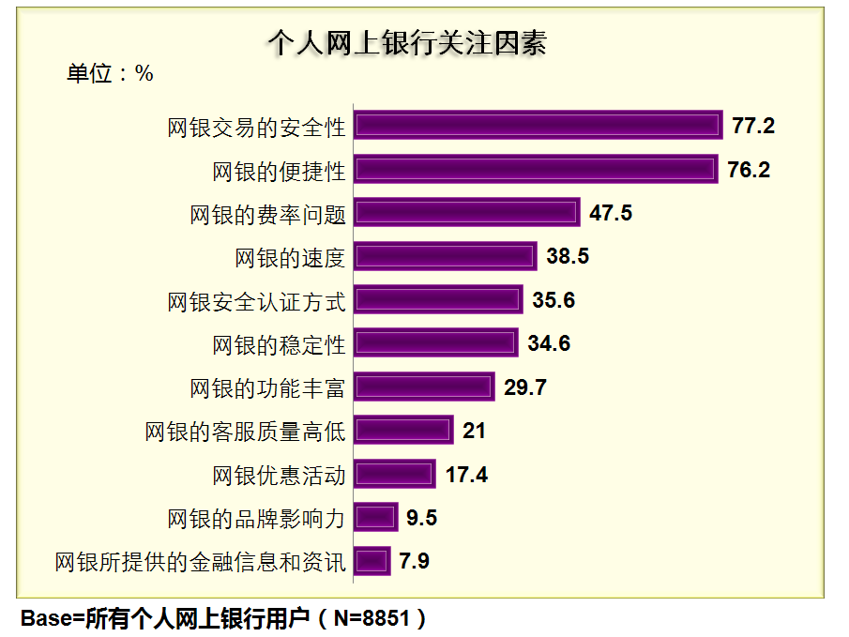

- “安全性”更多的是心理层面的需求，能摸得到的“便捷性”更能吸引新的用户群体
- 在为开通个人网上银行的网民中，有56.3%表示未来可能会因为“网银的便利性”而开通个人网上银行，超出“网银的安全可靠性”16.9%的比例，显示新用户对于带来实际效用的功能更为看重，对于安全的忧虑更多的是心理层面的。
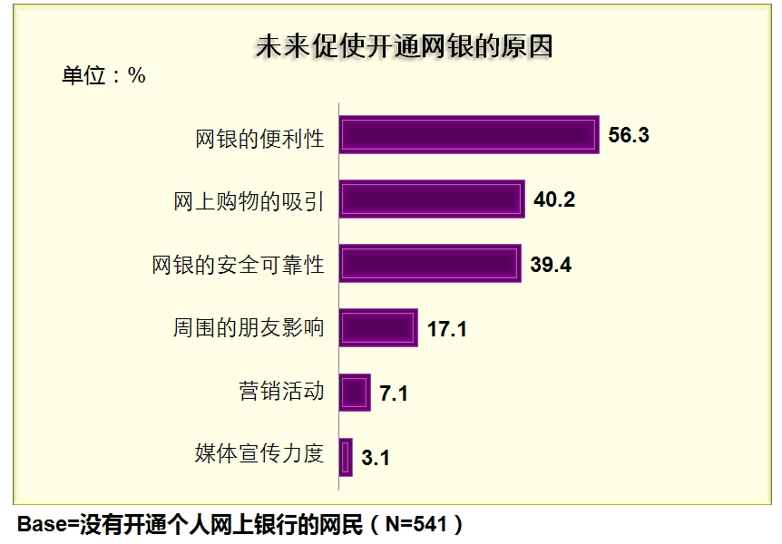

4、客户对个人网上银行安全问题是如何看待的？— 网银安全性态度分析
- 账户安全仍然是一个严峻的问题，目前有4%的用户表示曾经遭遇到账户被盗等安全问题
- 从安全的角度看，这仍然是异常高的比例，特别是出现账户被盗的情况，对于用户的心理会造成非常大的影响。尤其是在信息高速传播的当下，负面的案例将会被指数型递增的人群传播，大大扩大了其影响面，对于个人网上银行的扩展尤为不利。
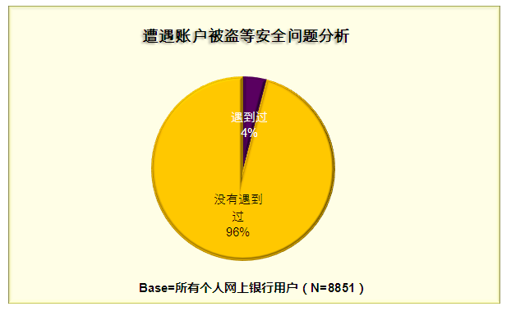

- 木马病毒是用户认知最普遍的安全风险
- 用户对于各种个人网上银行安全风险的认知度是比较高的，木马病毒、网络钓鱼邮件、克隆网站、交易过程中的信息被窃等，都有7成以上的认知人群，说明经过近几年的安全风险教育，用户对于网银安全风险的认知与防范意识都有所加强。
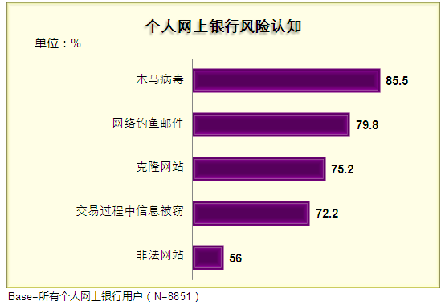

- 用户对于网银安全知识的获取普遍来源于银行网站
- 银行网站在网银安全知识传播方面具有较大的权威性，有79.2%的用户通过此渠道获取网银安全知识，其次是网络媒体和网点宣传资料
- 总体来看，银行仍然是网银安全知识传播的主要信息源（银行网站79.2%，网点宣传资料介绍39.8%，银行网点工作人员介绍38.1%），其它社会力量在此方面的宣传相对较弱。
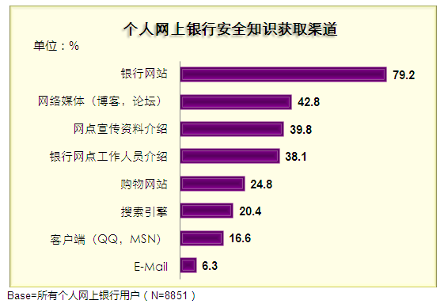
- 客户端是用户认为最多产生网银风险的环节
- 43.7%的用户认为客户端是网银风险产生的主要环节，即用户认为风险主要源于本地操作上，这对于银行加强对用户个人电脑风险控制提出了更高的要求。
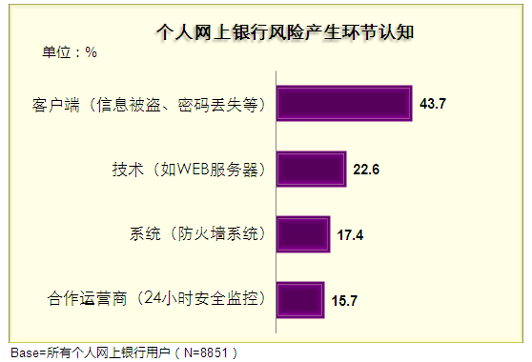
- “安装系统提示的安全软件”是用户最普遍使用的安全防范措施
- 本来作为银行提供的UKEY/U盾等安全工具应该是最为权威的，但其使用率要低于用户自行下载的第三方安全软件，显示银行对于提供的安全工作使用方便性上需要有更大程度的优化，才能进一步扩大应用范围，减少安全事件出现。
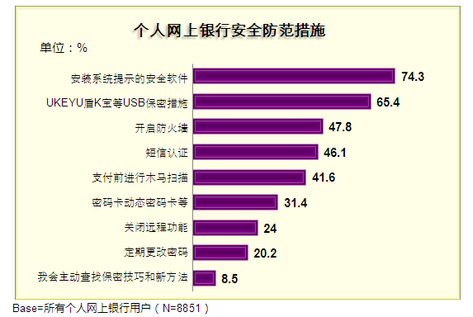

- 用户对于个人银行目前的安全认证方式是基本满意的
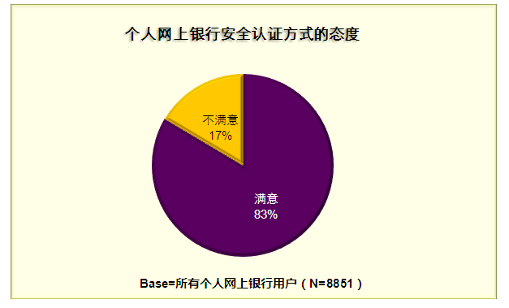

- “对有危险交易行为进行二次身份验证”是最多用户建议的安全防范措施
- 排在前两位的安全防范措施都是处于交易确认阶段，反映出用户对于目前交易确认阶段的安全防范措施并不满意。
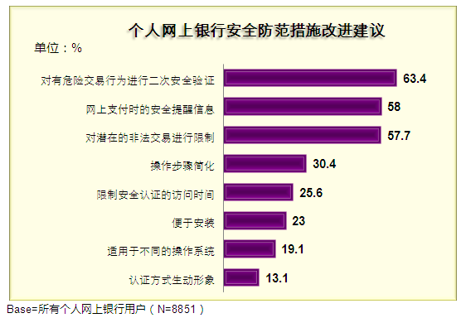

三、手机银行使用行为与态度

1、谁在使用手机银行？— 手机银行市场渗透率
- 在活跃网民中，手机银行的渗透率仅有29%，显示目前市场规模不大
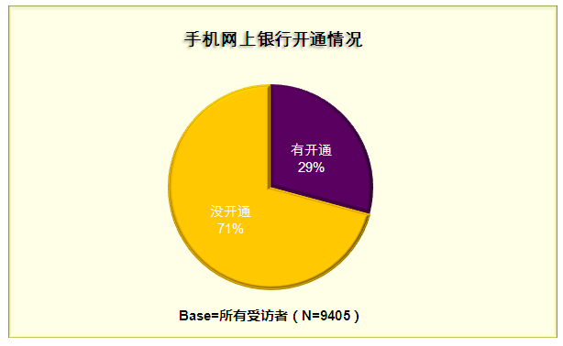
- 手机银行在男性网民中的渗透率要显著高于女性网民
- 从群体内部看，男性网民使用手机银行的比例要显著高于女性网民，显示男性网民对手机银行的接受度要明显高于女性网民
- 从整体市场来看，男性网民是手机银行的主力用户，其绝对数量要远远大于女性网民，在进行营销决策时必须要注意到这一点
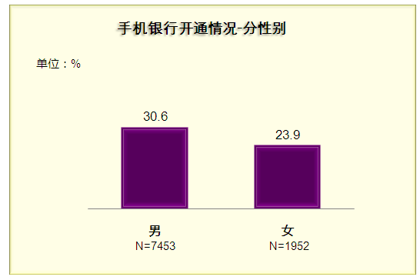

- 手机银行在25岁及以下网民中的渗透率要相对较高，在45岁以下的人群中，手机银行的渗透率都没有明显的下降趋势
- 与个人网上银行不同，手机银行用户在各个年龄段的渗透率差异不是特别明显，显示在不同年龄段中手机银行都有相当比例的用户群。
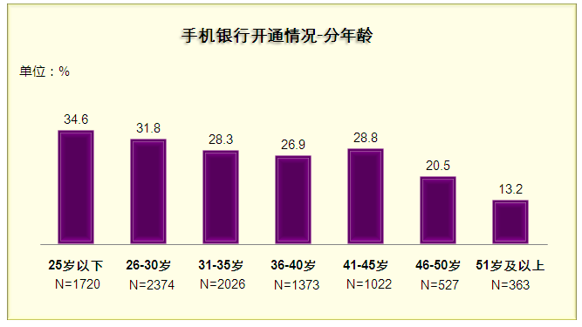

2、手机银行的市场潜力有多大？— 手机银行月度消费频率与金额分析
- 手机银行的使用频率较低，交易金额偏小，尚处于培育发展阶段
- 超过6成的用户平均每月使用手机银行不到5次，意味着有相当大部分人群平均每周使用手机银行不到1次，使用频率偏低
- 同时可以看到，每月平均交易金额500元以下的比例高达38.1%，突显出手机银行低交易频次、低交易金额的特征
- 总体而言，手机银行尚未较大的发展空间
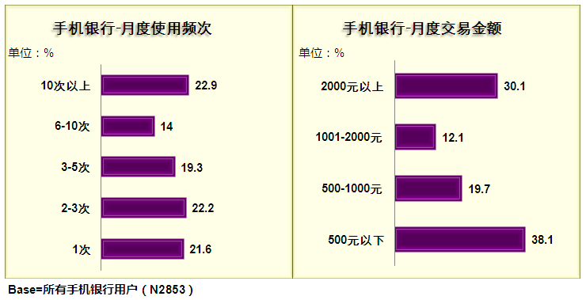

- 账户查询是手机银行最主要的业务类型
- 可以看到，有65.5%用户使用手机银行主要是为了查询账户信息，与个人网上银行有明显的差异
- 同时，必须要关注到使用手机进行网上购物的人群比例达48.6%，排名第二，显示目前使用手机网上购物的人群增长迅速，未来手机银行的业务增长点很可能出现在网上购物方面。
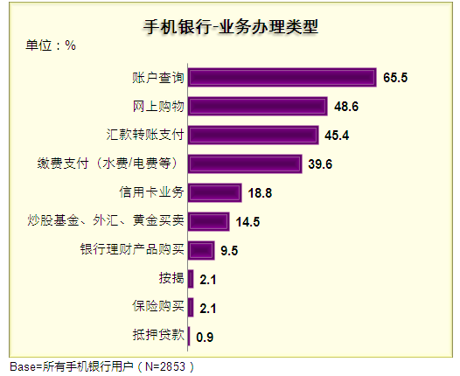
- 缴费支付是最多用户喜欢的手机银行业务类型
- 有28.6%的用户喜欢用手机银行来进行缴费支付，突显出手机银行在个人生活事务处理方面的便捷性，在用户开拓时应重点突出这一优势。
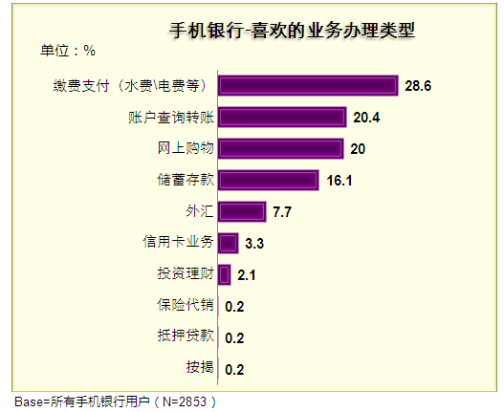

3、个人网上银行的障碍点在哪里？— 个人网上银行关注因素与使用障碍分析
- 交易安全隐患是是活跃网民不开通手机银行的最主要因素
- 在未开通个人网上银行的活跃网民中，有30.2%是因为“交易安全隐患”，显示出于安全的忧虑，部分网民宁可不开通手机银行。消除网民对安全方面忧虑，有利于进一步扩大用户群体。
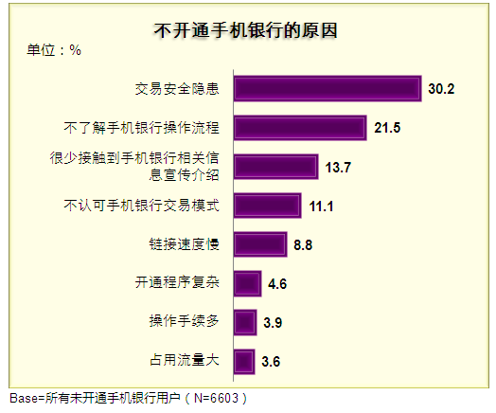
- 未开通手机银行的网民中，超过一半比例对未来开通网银抱有犹豫的态度
- 在未开通手机银行的网民中，仅有32%明确表示未来会开通手机银行，有54%表示未来“可能会”开通手机银行，显示他们的态度依然迟疑，如何吸引这部分中间人群对于手机银行用户规模的扩大有着重要的意义。
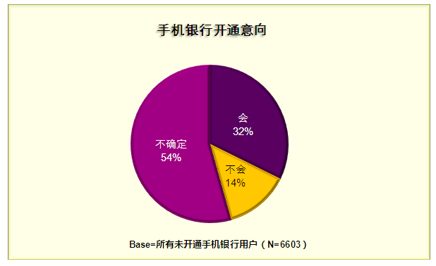
- 重点突出“便捷性”有助于吸引网民开通手机银行
- 对于手机银行，63.4%的用户表示对“随时随地办理业务”方面满意，其次是“节省时间”，显示手机银行在“便捷性”方面有着非常大的优势。
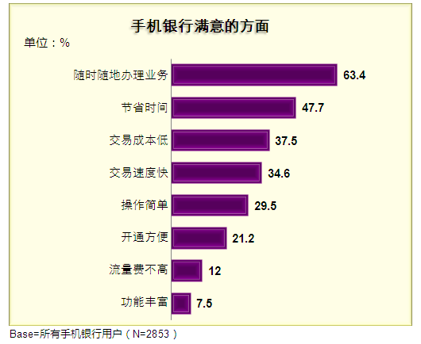
- 目前最为困扰手机银行用户的是“连接速度问题”与“安全性问题”
- “连接速度”受无线网络带宽发展的制约，属于不可控的外部因素。对于银行而言，安全性是内部可控的，需要尽快提出更好的解决措施，以提升客户的体验。
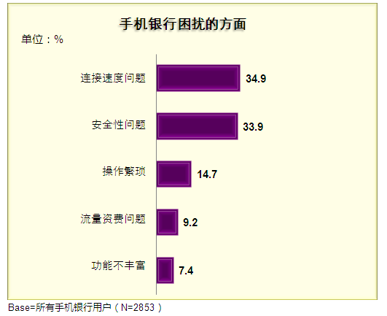

- “便捷性”是对新用户群体最有效的吸引点
- 在未开通个人网上银行的网民中，有58.1%表示未来可能会因为“手机银行的便利性”而开通手机银行
- 同时要注意到，手机银行的安全可靠性也是非常重要的，超过一半的用户会在解决这个问题之后才考虑开通手机银行。
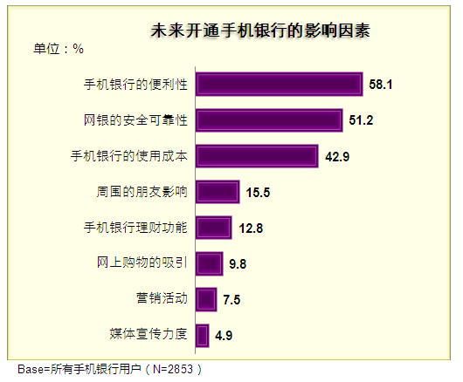

四、网银理财行为与态度

1、网银理财使用情况
- 个人网络银行用户中，有56%有使用过网银理财产品，其中有78%的用户表示会继续使用，显示用户对于网银理财的满意度相对较高。
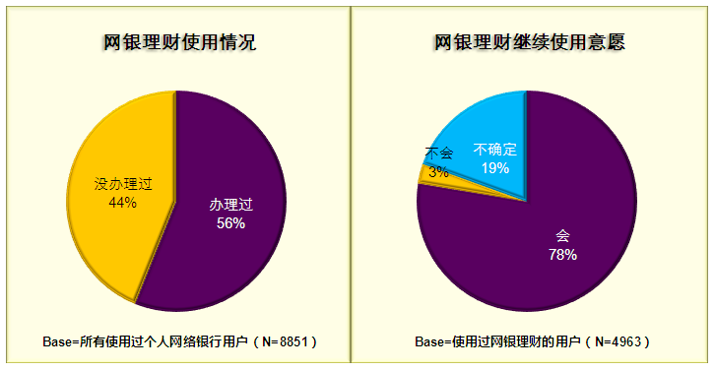
- “网银理财方便快捷”是用户使用网银理财的最主要动因，优惠、收益等利益点关注度反倒相对较低。
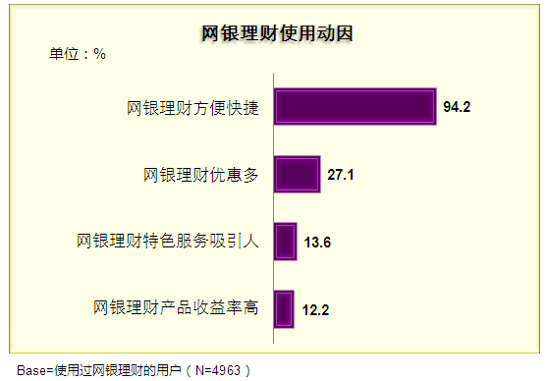

- 与前面的关注因素相呼应，网络理财用户最关注的操作因素是“购买理财产品是否方便快捷”。
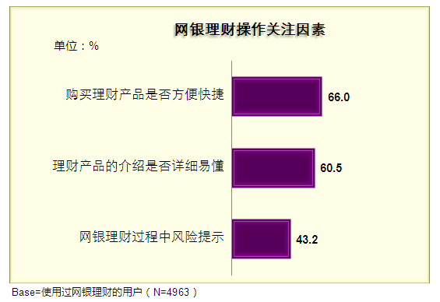

- 对于网络理财，用户对于“收益率”与“信息披露”的关注度较高。
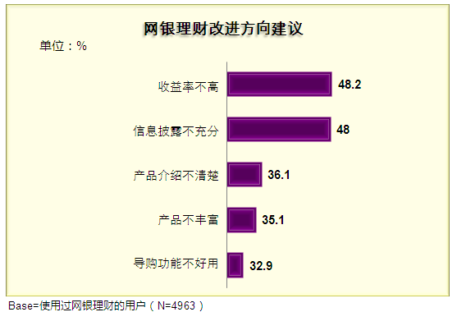

2、网银理财使用态度
- 目前网银理财收益率的满意度相对较低，仅有34%的用户表示满意
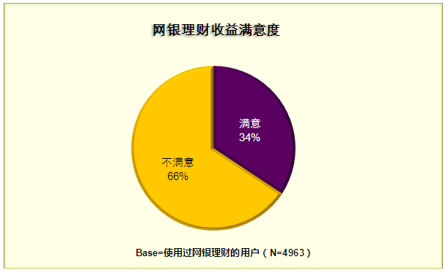
- 用户对于网银理财收益率的期望相对不高，超过7成的用户的期望都再10%以下，其中23.2%的用户仅期望能高于同期的银行定期存款或国债收益
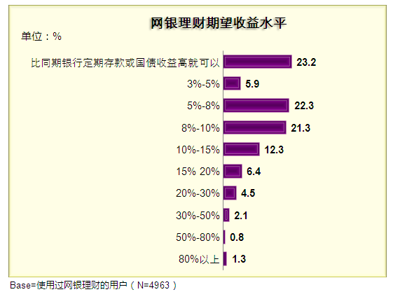

- 有34%的用户表示使用过网银专项理财产品
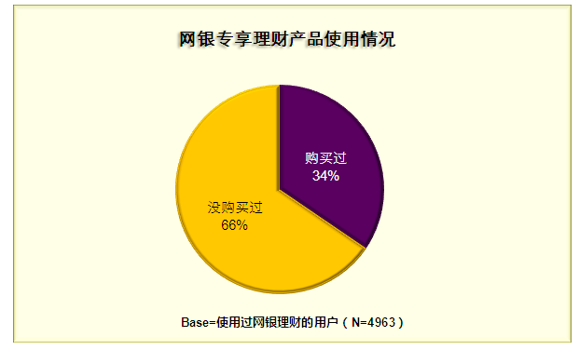
- 网银专项理财产品与理财特色服务产品，对于用户而言吸引力都并不算太高，分别有43%与33%的用户表示欢迎，结合前面所述的客户使用网银理财动因分析，显示客户并不是非常在意网银理财产品与传统理财产品的差异，更关注的是操作和管理上的便利性
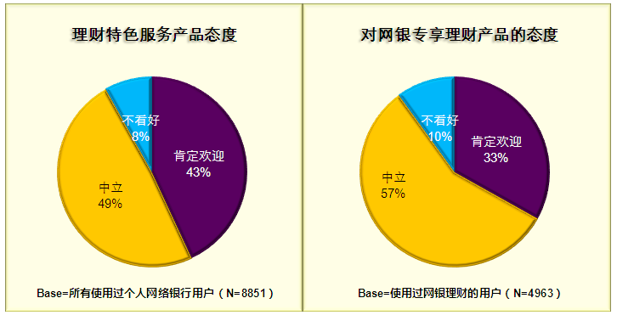

数据支持：

